Recuperação Paralela para a 2ª série
Questão 1

Uma solução contendo de de concentração 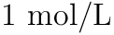 é diluída com água suficiente para atingir o volume de . A concentração desta nova solução é

- 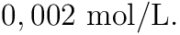
- 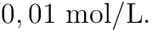
- 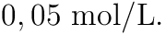
- 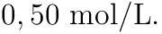
- 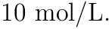.

Questão 2

As soluções aquosas de produtos químicos são vendidas, em geral, em concentrações elevadas. Ao chegarem aos laboratórios ou às indústrias químicas, porém, essas soluções são (quase sempre) diluídas antes de serem empregadas. Esse procedimento evita o peso e o custo do transporte da água, além de permitir que o próprio consumidor controle a concentração em que o produto químico (soluto) será utilizado. Dessa forma, dispondo-se de de solução aquosa de de concentração 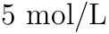, que volume de água destilada deve ser adicionado a essa solução para que sua concentração fique igual a 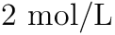?

Questão 3

Misturam-se de solução de hidróxido de potássio, de concentração 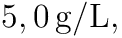 com de solução dessa mesma base, com concentração 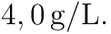A concentração final, em g/L, é

- 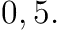
- 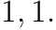
- 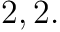
- 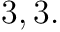
- 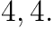

Questão 4

Qual será a concentração, em 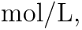 de uma solução salina preparada a partir da mistura de de uma solução de concentração 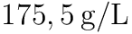 com de outra com concentração 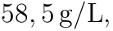ambas de
Dados: massas molares: 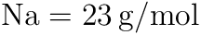; 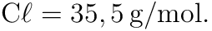

- 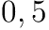
- 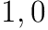
- 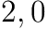
- 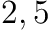
- 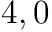

Questão 5

Considere a mistura de de uma solução aquosa de concentração 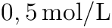 de 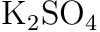 com de uma solução aquosa de concentração 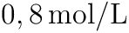 de 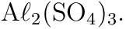 Considere, ainda, que não houve variação de volume na preparação da mistura. Qual a concentração dos íons 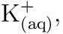 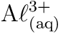 e 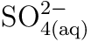 na solução final?

- 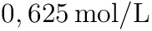, 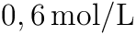 e 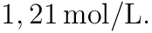
- 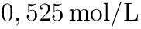, 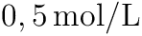 e 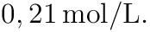
- 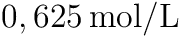, 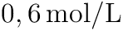 e 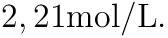
- 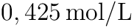, 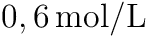 e 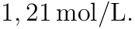
- 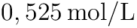, 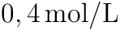 e 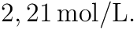

Questão 6

Considere a mistura de de uma solução aquosa de concentração 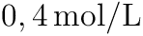 de cloreto de potássio 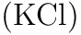 com de uma solução aquosa de 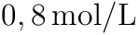 de sulfato de potássio 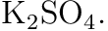Admitindo ainda que não houve variação de volume na preparação da mistura, determine a concentração dos íons 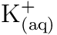, 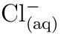 e 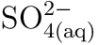 na solução final.

- 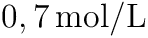, 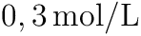 e 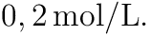
- 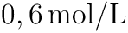, 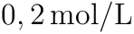 e 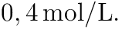
- 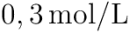, 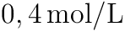 e 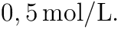
- 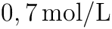,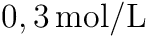 e 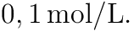
- 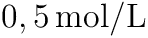, 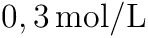, e 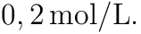

Questão 7

Colocam-se, em um béquer, de solução de 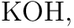 cuja concentração é 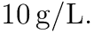A essa solução, adiciona-se mais solução de 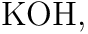 de concentração 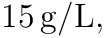até completar Qual a concentração da mistura formada?

- 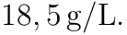
- 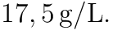
- 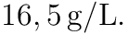
- 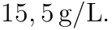
- 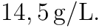

Questão 8

Na titulação de de uma solução de soda cáustica (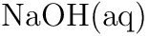), de concentração 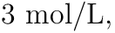 foi utilizada uma solução de ácido sulfúrico de concentração 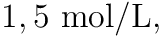 de acordo com a equação química a seguir.

Com base nessas informações, é correto afirmar que o volume, em litros, do ácido utilizado na titulação da soda cáustica é:

- 0,04.
- 0,06.
- 0,12.
- 0,4.
- 0,6.

Questão 9

Misturam-se de uma solução aquosa de ácido sulfúrico, 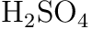, de concentração 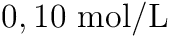 com de uma solução aquosa de hidróxido de sódio,, de concentração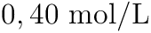. Classifique a solução resultante em ácida, básica ou neutra.

Questão 10

O hidróxido de sódio () neutraliza completamente o ácido sulfúrico (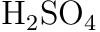), de acordo com a equação:

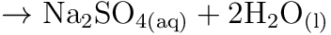

O volume, em litros, de uma solução de 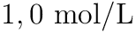 que reage com 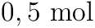 de é:

- 0,25.
- 0,50.
- 1,00.
- 2,00.
- 4,00.

